Aktywność ekonomiczna ludności w województwie małopolskim – 2 kwartał 2026 r.
W 2 kwartale 2026 r. osoby aktywne zawodowo stanowiły 58,1% ludności w wieku 15–89 lat. Udział ten zwiększył się o 0,7 p. proc. w porównaniu z 2 kwartałem poprzedniego roku, natomiast w relacji do 1 kwartału 2026 r. zmniejszył się o 0,6 p. proc.
58,1%
Współczynnik aktywności zawodowej osób w wieku
15–89 lat

Aktywność ekonomiczna ludności w wieku 15–89 lat
W 2 kwartale 2026 r. liczba osób aktywnych zawodowo wyniosła 1 588 tys.
Według Badania Aktywności Ekonomicznej Ludności (BAEL) w 2 kwartale 2026 r. liczba ludności w wieku 15–89 lat wyniosła 2 733 tys. osób. Zbiorowość osób aktywnych zawodowo liczyła 1 588 tys. Było wśród nich 1 533 tys. osób pracujących oraz 56 tys. bezrobotnych (w wieku 15–74 lata). Oznacza to, iż 58,1% ludności w wieku 15–89 lat stanowiły osoby aktywne zawodowo. W omawianej grupie aktywnych zawodowo przeważali mężczyźni (53,9%) oraz mieszkańcy miast (52,6%). Grupa biernych zawodowo w wieku 15–89 lat liczyła 1 144 tys. osób.
Zarówno w ujęciu rocznym, jak i kwartalnym zwiększyła się liczba ludności w wieku 15–89 lat, odpowiednio o 10 tys. i 2 tys. osób. Populacja osób aktywnych zawodowo w porównaniu z rokiem poprzednim zwiększyła się o 24 tys., a w odniesieniu do poprzedniego kwartału zmniejszyła się o 14 tys. Liczba osób pracujących zwiększyła się o 10 tys. w relacji rocznej, ale zmniejszyła się o 8 tys. w porównaniu z 1 kwartałem 2026 r. Liczba osób bezrobotnych zwiększyła się w ujęciu rocznym o 15 tys., a w odniesieniu do poprzedniego kwartału zmniejszyła się o 5 tys. Liczebność grupy biernych zawodowo zmniejszyła się w porównaniu z 2 kwartałem 2025 r. o 15 tys. osób, natomiast zwiększyła się w relacji do poprzedniego kwartału o 14 tys. osób.

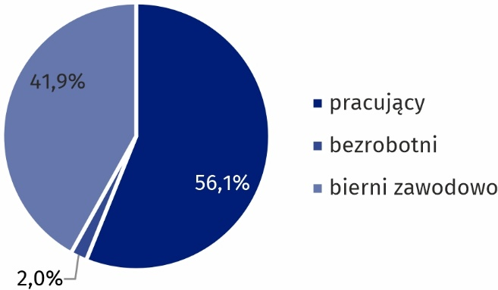
Wykres 1. Ludność w wieku 15–89 lat według statusu na rynku pracy w 2 kwartale 2026 r.
W 2 kwartale 2026 r. na 100 osób pracujących przypadało 75 osób biernych zawodowo (przed rokiem było to 76 osób, a w poprzednim kwartale – 73).
Na 100 osób pracujących przypadało 75 biernych zawodowo
Na 100 pracujących mężczyzn, podobnie jak w poprzednim kwartale, przypadało 56 mężczyzn biernych zawodowo (59 przed rokiem), natomiast na 100 pracujących kobiet przypadało 96 kobiet biernych zawodowo (podobnie jak przed rokiem, a 93 w poprzednim kwartale).

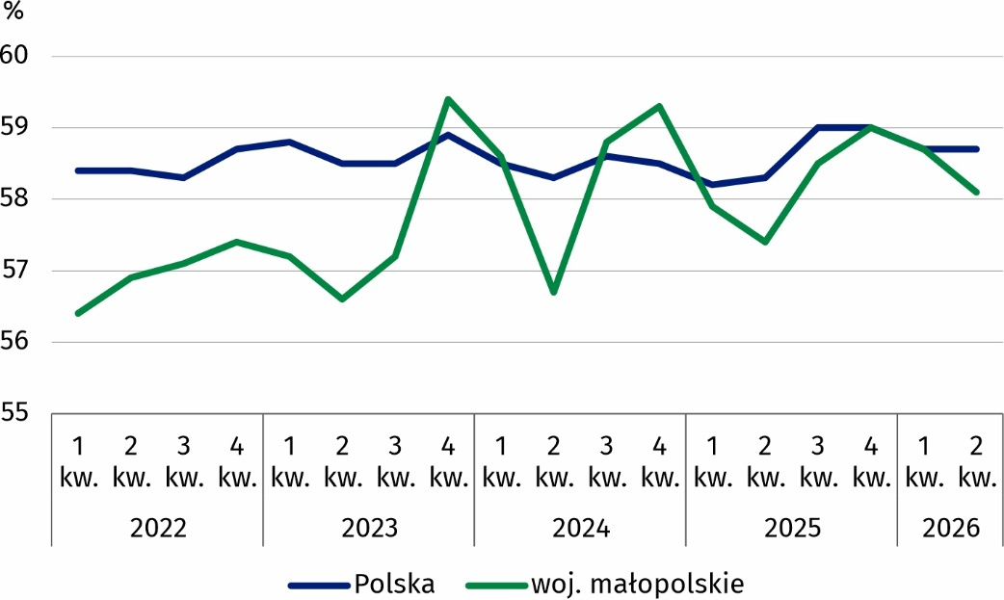
Wykres 2. Współczynnik aktywności zawodowej
Współczynnik aktywności zawodowej dla populacji osób w wieku 15–89 lat wyniósł 58,1% (58,7 w kraju), co oznacza, że zwiększył się o 0,7 p. proc. w relacji rocznej, a w odniesieniu do poprzedniego kwartału zmniejszył się o 0,6 p. proc. Omawiany wskaźnik był wyższy wśród mężczyzn i wyniósł 65,0% (o 13,3 p. proc. więcej niż wśród kobiet) i mieszkańców miast – 63,0% (o 9,4 p. proc. więcej niż dla mieszkańców wsi). Wysoką wartość współczynnika aktywności zawodowej odnotowano w grupach wieku 25–34 lata i 35–44 lata (odpowiednio 91,1% i 87,6%). Niską wartość omawianego współczynnika notowano wśród osób w wieku
55–89 lat (26,6%). W grupie osób z wykształceniem wyższym wyniósł on najwięcej – 81,8%, a wśród osób z wykształceniem gimnazjalnym, podstawowym i bez wykształcenia najmniej – 12,1%.
Najwyższy współczynnik aktywności zawodowej odnotowano w grupie wieku 25–34 lata oraz wśród osób z wykształceniem wyższym
56,1%
Wskaźnik zatrudnienia
osób w wieku 15–89 lat
Osoby pracujące stanowiły w 2 kwartale 2026 r. 56,1% ludności w wieku 15–89 lat. Wskaźnik zatrudnienia był wyższy od notowanego w 2 kwartale 2025 r. (o 0,2 p. proc.), ale niższy od wskaźnika w 1 kwartale 2026 r. (o 0,3 p. proc.).

Pracujący w wieku 15–89 lat według BAEL
W 2 kwartale 2026 r. liczba pracujących wyniosła 1 533 tys. osób
W 2 kwartale 2026 r. populacja osób pracujących w wieku 15–89 lat liczyła 1 533 tys. Liczba osób pracujących zwiększyła się o 10 tys. (0,7%) w ujęciu rocznym, a w relacji do poprzedniego kwartału zmniejszyła się o 8 tys. (0,5%). Pracujący stanowili 56,1% ogółu populacji w wieku 15–89 lat, a wśród aktywnych zawodowo – 96,5%.
W grupie pracujących nadal przeważali mężczyźni, których było 821 tys. (53,6% ogółu). Więcej było pracujących mieszkańców miast niż wsi (811 tys., tj. 52,9% ogólnej liczby pracujących).
Liczba pracujących mężczyzn zwiększyła się w relacji do poprzedniego roku o 0,7%, a w odniesieniu do 1 kwartału 2026 r. pozostała bez zmian. W stosunku do poprzedniego roku zwiększyła się również liczba pracujących kobiet o 0,7%, a w porównaniu z poprzednim kwartałem zmniejszyła się o 1,1%. Więcej było pracujących mieszkańców miast zarówno w porównaniu z analogicznym kwartałem 2025 r., jak i 1 kwartałem 2026 r. (odpowiednio o 4,1% i o 1,8%). Zarówno w ujęciu rocznym, jak i kwartalnym zmniejszyła się liczba pracujących mieszkańców wsi o 3,0%.
Na 100 osób pracujących przypadało 78 bezrobotnych i biernych zawodowo
W omawianym okresie wskaźnik obciążenia osób pracujących osobami niepracującymi, tj. bezrobotnymi i biernymi zawodowo wyniósł 78 (przed rokiem 79, a w poprzednim kwartale 77). Na 100 pracujących mężczyzn przypadało 60 niepracujących (61 w 2 kwartale 2025 r.), a wśród kobiet wskaźnik ten wyniósł – 99 (przed rokiem – 100). Na 100 osób pracujących w miastach przypadały 64 osoby niepracujące (70 w 2 kwartale 2025 r.), a na wsi – 94 osoby niepracujące (przed rokiem – 88).
Według grup zawodów, największą zbiorowość tworzyli specjaliści – 440 tys. osób, natomiast najmniejszą rolnicy, ogrodnicy, leśnicy i rybacy – 49 tys. osób. W ujęciu rocznym największy przyrost liczebności wystąpił w grupie pracowników biurowych oraz wśród pracowników usług i sprzedawców (odpowiednio o 13,7% i o 13,6%). Najwięcej pracujących ubyło wśród przedstawicieli władz publicznych, wyższych urzędników i kierowników (o 6,4%). W relacji do poprzedniego kwartału w większości grup zawodów (6 z 9 badanych) odnotowano zmniejszenie liczby pracujących. Najbardziej zmniejszyła się liczebność grupy techników i innego średniego personelu (o 5,3%), podczas gdy największy przyrost liczby pracujących odnotowano wśród pracowników biurowych (o 17,2%).
Zdecydowana większość pracujących (76,5%) w badanym tygodniu, wykonywała pracę przez minimum 40 godzin

Spośród ogółu pracujących 76,5% (1 173 tys.) stanowiły osoby, które w badanym tygodniu przepracowały 40 godzin i więcej. Ich liczba zwiększyła się w ujęciu rocznym o 121 tys. (11,5%) i zmniejszyła się w ujęciu kwartalnym o 27 tys. (2,3%). W niepełnym wymiarze czasu pracy, tj. w zakresie 1–39 godzin tygodniowo pracowało 298 tys. osób (19,4% ogólnej liczby pracujących) i było to o 91 tys. osób (23,4%) mniej niż przed rokiem i o 65 tys. osób (27,9%) więcej niż w poprzednim kwartale. Pracujących, którzy posiadali pracę, ale w badanym tygodniu jej nie wykonywali było 61 tys., tj. o 21 tys. (25,6%) mniej niż w 2 kwartale 2025 r. i o 46 tys. (43,0%) mniej niż w 1 kwartale 2026 r.

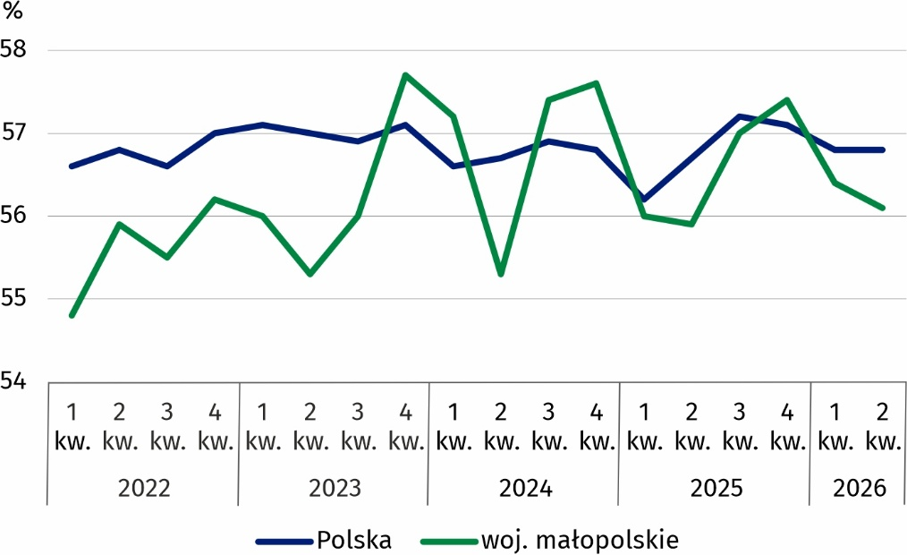
Wykres 3. Wskaźnik zatrudnienia
W 2 kwartale 2026 r. wskaźnik zatrudnienia, tj. udział osób pracujących w ogólnej liczbie ludności w wieku 15–89 lat wyniósł 56,1%, tj. o 0,2 p. proc. więcej niż w poprzednim roku i o 0,3 p. proc. mniej niż w 1 kwartale 2026 r. Poziom omawianego wskaźnika był niezmiennie wyższy wśród mężczyzn – 62,3% i mieszkańców miast – 61,1% (wobec 50,3% wśród kobiet i 51,4% wśród mieszkańców wsi). W ogólnej liczbie ludności w wieku 15–89 lat największy udział wśród osób pracujących miały osoby w wieku 25–34 lata – 88,9%, a najmniejszy osoby w grupie wiekowej 55–89 lat – 25,4%. Najwyższy wskaźnik zatrudnienia odnotowano w grupie osób posiadających wykształcenie wyższe – 80,1%, a najniższy wśród osób z wykształceniem gimnazjalnym, podstawowym i bez wykształcenia – 10,9%.
Najwyższy wskaźnik zatrudnienia odnotowano wśród osób w wieku 25–34 lata oraz wśród osób z wykształceniem wyższym
Zatrudnionych w 2 kwartale 2026 r. było 1 227 tys. osób, tj. 80,0% ogólnej liczby pracujących. Więcej osób było zatrudnionych w sektorze prywatnym (881 tys., tj. 71,8% ogółu), w którym większość stanowili mężczyźni (56,0%). Odmiennie przedstawiała się sytuacja w sektorze publicznym, gdzie wśród 345 tys. zatrudnionych przeważały kobiety (62,3%). Pracę na czas nieokreślony (stałą) wykonywało 1 065 tys. osób, tj. 86,8% ogółu zatrudnionych. Grupa pracodawców i pracujących na własny rachunek (299 tys.) stanowiła 19,5% ogółu pracujących.
3,5%
Stopa bezrobocia osób w wieku 15–89 lat

Osoby bezrobotne stanowiły w 2 kwartale 2026 r. 3,5% ludności aktywnej zawodowo w wieku
15–89 lat. Stopa bezrobocia wzrosła w ujęciu rocznym (o 0,9 p. proc.), ale zmniejszyła się w porównaniu z poprzednim kwartałem br. (o 0,3 p. proc.).

Bezrobotni w wieku 15–74 lata według BAEL
W 2 kwartale 2026 r. liczba osób bezrobotnych wyniosła 56 tys. osób
W 2 kwartale 2026 r. populacja bezrobotnych (w wieku 15–74 lata) liczyła 56 tys. osób. Stanowili oni 3,5% ogółu aktywnych zawodowo. Bezrobotnych, w porównaniu z analogicznym okresem poprzedniego roku było więcej o 15 tys. (36,6%), a w relacji do poprzedniego kwartału mniej o 5 tys. (8,2%).
W omawianym okresie w zbiorowości osób bezrobotnych przeważali mężczyźni oraz mieszkańcy wsi, stanowiąc odpowiednio 62,5% i 53,6% ogółu. W porównaniu z analogicznym okresem poprzedniego roku odnotowano znacznie więcej bezrobotnych mężczyzn (o 118,8%) i mniej bezrobotnych kobiet (o 16,0%). Liczba bezrobotnych mieszkańców wsi zwiększyła się o 42,9%, a w miastach o 25,0%.
W relacji do poprzedniego kwartału liczba bezrobotnych mężczyzn nie zmieniła się, natomiast liczba bezrobotnych kobiet zmniejszyła się o 19,2%. Zmniejszyła się również liczba bezrobotnych na wsi o 14,3% oraz bezrobotnych w miastach o 3,8%.
W 2 kwartale 2026 r. najwięcej bezrobotnych notowano w grupie wieku 45–54 lata (13 tys.) oraz wśród osób z wykształceniem zasadniczym zawodowym/branżowym (20 tys.).

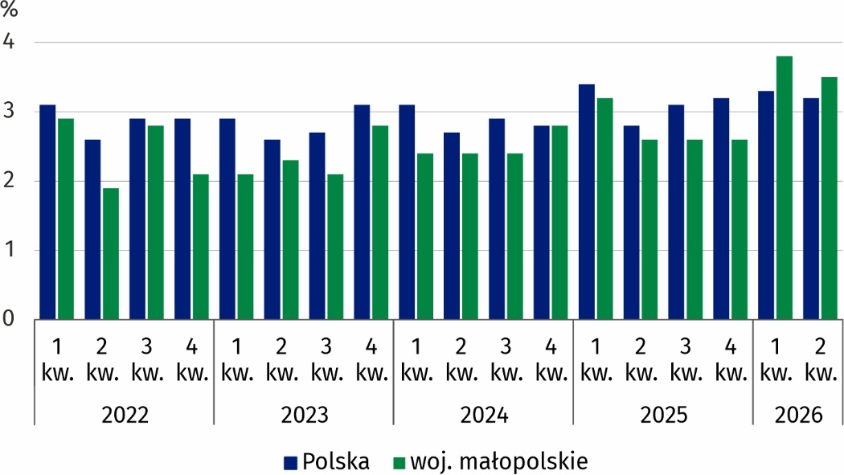
Wykres 4. Stopa bezrobocia
W 2 kwartale 2026 r. stopa bezrobocia wyniosła 3,5%
Stopa bezrobocia w województwie małopolskim w analizowanym okresie wyniosła 3,5% i była wyższa od wielkości dla kraju 0,3 p. proc. Natężenie bezrobocia, mierzone stopą bezrobocia, zwiększyło się o 0,9 p. proc. w relacji rocznej, a w odniesieniu do poprzedniego kwartału zmniejszyło się o 0,3 p. proc. W porównaniu z 2 kwartałem 2025 r. stopa bezrobocia zwiększyła się wśród mężczyzn o 2,2 p. proc., a wśród kobiet była niższa o 0,5 p. proc. W relacji do poprzedniego kwartału poziom bezrobocia wśród mężczyzn nie zmienił się, a wśród kobiet zmniejszył się o 0,6 p. proc.
Stopa bezrobocia zarówno w miastach, jak i na wsi zwiększyła się w ujęciu rocznym odpowiednio o 0,5 p. proc. i o 1,3 p. proc., a w porównaniu z poprzednim kwartałem zmniejszyła się o 0,2 p. proc. i o 0,5 p. proc.
W 2 kwartale 2026 r. wyższą stopę bezrobocia niż województwo małopolskie miało 5 województw, przy czym najwyższy poziom tego wskaźnika odnotowano w województwie lubelskim – 6,6%. Najniższą stopę bezrobocia na poziomie 1,6% odnotowano w województwie lubuskim.
Spośród ogółu bezrobotnych 44,6% stanowiły osoby, które straciły pracę. Odsetek podejmujących pracę po raz pierwszy wyniósł 12,5%, a bezrobotnych, którzy zrezygnowali z pracy i tych, którzy powracają do pracy po przerwie – 21,4%.
Przeciętny czas poszukiwania pracy przez osoby bezrobotne wyniósł 11 miesięcy

Przeciętny czas poszukiwania pracy przez osoby bezrobotne wyniósł 11 miesięcy i wydłużył się zarówno w ujęciu rocznym (o 4,8 miesiąca), jak i kwartalnym (o 0,7 miesiąca). W omawianym okresie krócej pracy poszukiwali mężczyźni (10,7 miesiąca) i mieszkańcy wsi (10,2 miesiąca), a dłużej kobiety (11,5 miesiąca) oraz mieszkańcy miast (12,5 miesiąca).
41,9%
Udział osób biernych zawodowo wśród ogółu ludności w wieku
15–89 lat
Osoby bierne zawodowo w 2 kwartale 2026 r. stanowiły 41,9% ludności w wieku 15–89 lat. Odsetek ten zmniejszył się w porównaniu z 2 kwartałem 2025 r. (o 0,7 p. proc.), ale wzrósł w relacji do poprzedniego kwartału (o 0,5 p. proc.).

Bierni zawodowo w wieku 15-89 lat według BAEL
W populacji biernych zawodowo znajdują się zarówno osoby, które jeszcze nie weszły na rynek pracy (w tym większość uczącej się młodzieży), jak i osoby, które już definitywnie z rynku pracy odeszły, albo nigdy na rynek pracy nie trafią (część emerytów, rencistów, osoby utrzymujące się z innych źródeł niż praca). Są tu również uwzględniane osoby, które weszły na rynek pracy, potem częściowo się zdezaktywizowały i po przerwie zechcą powrócić do aktywności zawodowej.
Zbiorowość biernych zawodowo stanowiła 41,9% ogólnej liczby ludności w wieku 15–89 lat
Grupa biernych zawodowo w 2 kwartale 2026 r. liczyła 1 144 tys. osób i stanowiła 41,9% ogólnej liczby ludności w wieku 15–89 lat. Liczba osób biernych zawodowo zmniejszyła się w ujęciu rocznym o 15 tys. (1,3%), a w odniesieniu do poprzedniego kwartału wzrosła o 14 tys. (1,2%). W zbiorowości biernych zawodowo, podobnie jak przed rokiem i w poprzednim kwartale, przeważały kobiety (59,8%) oraz mieszkańcy wsi (57,0%).
W populacji biernych zawodowo dominowały nadal osoby w wieku 55–89 lat, których w analizowanym okresie było 735 tys. (64,2% ogółu). Najwięcej biernych zawodowo posiadało wykształcenie zasadnicze zawodowe/branżowe (315 tys., tj. 27,5%).
Zbiorowość osób biernych zawodowo w wieku 15–74 lata w 2 kwartale 2026 r. liczyła 918 tys. i zmniejszyła się w ujęciu rocznym o 9 tys. (1,0%), a w odniesieniu do wcześniejszego kwartału – zwiększyła się o 17 tys. (1,9%). W omawianej zbiorowości należy wyróżnić osoby nieposzukujące pracy, które stanowiły 99,2% ogółu biernych zawodowo w tym wieku. Liczba respondentów deklarujących nieposzukiwanie pracy (911 tys.) zmniejszyła w ujęciu rocznym o 14 tys. (1,5%), podczas gdy w porównaniu z 1 kwartałem 2026 r. zwiększyła się o 15 tys. osób (1,7%).
W 2 kwartale 2026 r. w zbiorowości osób biernych zawodowo w wieku 15–74 lata i nieposzukujących pracy (dla tej grupy wieku ustalana jest przyczyna bierności) prawie połowę stanowili emeryci (47,9%), a drugą pod względem liczebności grupą byli uczniowie i studenci (24,9%).

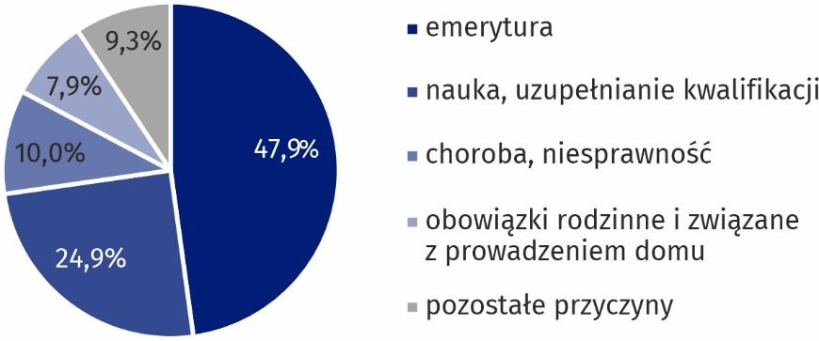
Wykres 5. Bierni zawodowo nieposzukujący pracy według przyczyn w 2 kwartale 2026 r.
Głównym powodem braku aktywności zawodowej było pobieranie świadczenia emerytalnego, co dotyczyło 436 tys. osób, wśród których 61,0% stanowiły kobiety. Liczba osób pobierających emeryturę zmniejszyła się w ujęciu rocznym o 2 tys. (0,5%), a w porównaniu z poprzednim kwartałem o 5 tys. (1,1%).
Znacznie wyższy odsetek biernych zawodowo z powodu obowiązków rodzinnych wystąpił wśród kobiet
Warto zauważyć, że wyższe odsetki bierności zawodowej z powodu nauki, uzupełniania kwalifikacji oraz w związku z chorobą, niesprawnością odnotowano wśród mężczyzn (odpowiednio 29,8% i 14,9%) niż wśród kobiet (odpowiednio 21,1% i 6,2%). Z kolei wyższy odsetek biernych zawodowo z powodu obowiązków rodzinnych wystąpił w grupie kobiet (12,1%) niż mężczyzn (1,8%).

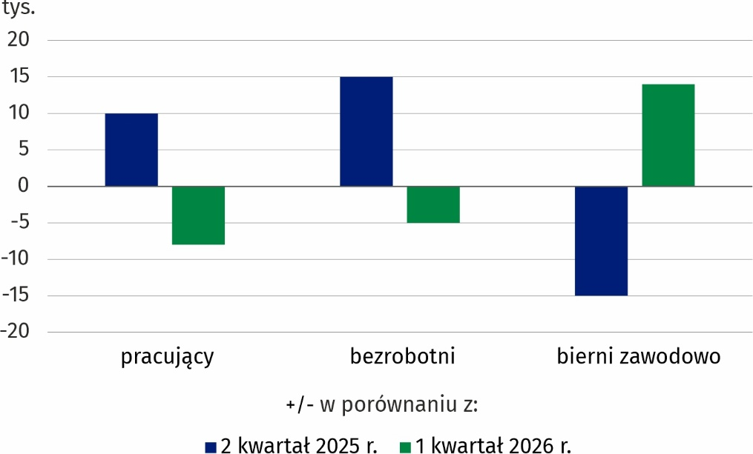
Wykres 6. Zmiany na rynku pracy w 2 kwartale 2026 r.

Uwagi metodologiczne
Niniejsza informacja sygnalna została przygotowana na podstawie uogólnionych wyników
reprezentacyjnego Badania Aktywności Ekonomicznej Ludności (BAEL).
Badanie Aktywności Ekonomicznej Ludności (ang. Labour Force Survey – LFS) prowadzone jest w Polsce kwartalnie od maja 1992 r. i doskonalone zgodnie z zaleceniami Międzynarodowej Organizacji Pracy i Eurostatu.
Podstawą metodologii BAEL od 1 kwartału 2021 r. są definicje pracujących, bezrobotnych oraz biernych zawodowo zgodne z Rezolucją dotyczącą statystyki pracy, zatrudnienia i niepełnego wykorzystania siły roboczej, wypracowaną w 2013 r. podczas 19 Międzynarodowej Konferencji Statystyków Pracy w Genewie (ICLS) i zarekomendowane przez Międzynarodową Organizację Pracy (MOP/ILO) do stosowania we wszystkich krajach. Przedmiotem badania jest sytuacja w zakresie aktywności ekonomicznej ludności, tzn. fakt wykonywania pracy, pozostawania bezrobotnym lub biernym zawodowo w badanym tygodniu.
W Unii Europejskiej wdrożenie zapisów ww. rezolucji nastąpiło poprzez ustanowienie nowych aktów prawnych. Od 2021 r. EU-LFS jest jednym z kluczowych badań objętych rozporządzeniem ramowym dla statystyki społecznej (tzw. IESS FR). Towarzyszące IESS FR akty implementacyjne w dziedzinie zasobów pracy precyzują zakres badania zasadniczego i badań modułowych, określają organizację badania oraz szczegółowo definiują poszczególne populacje wyodrębniane ze względu na status osób na rynku pracy.
Od 4 kwartału 2023 r. do uogólniania wyników badania na populację generalną zastosowano dane o ludności rezydującej w Polsce zamieszkałej w mieszkaniach, pochodzące z bilansów, dla których podstawą (bazą wyjściową) są wyniki Narodowego Spisu Powszechnego Ludności i Mieszkań z dnia 31.03.2021 r. (do 3 kwartału 2023 r. wyniki były uogólniane na populację generalną z wykorzystaniem danych o ludności pochodzących z bilansów, dla których podstawą były wyniki NSP 2011). Dane składowe (urodzenia, zgony i migracje) pochodzą z rejestrów administracyjnych. Dane opublikowane w niniejszej informacji sygnalnej za okres od 1 kwartału 2021 r. do 3 kwartału 2023 r. zostały przeliczone zgodnie z nową podstawą uogólniania danych, są zatem porównywalne.
Wyniki BAEL odnoszą się do ludności rezydującej, tj. przebywającej lub zamierzającej przebywać na terenie kraju co najmniej 12 miesięcy, zamieszkałej w gospodarstwach domowych.
Więcej informacji nt. metodologii stosowanej w badaniu można znaleźć w zeszycie metodologicznym BAEL:
Zeszyt metodologiczny Badanie Aktywności Ekonomicznej Ludności

W przypadku cytowania tej publikacji prosimy o podanie jej tytułu oraz wskazanie Urzędu Statystycznego w Krakowie jako autora. W sytuacji publikowania własnych obliczeń wykonanych na podstawie danych z tej publikacji, należy dodać zapis: Opracowanie własne na podstawie danych z publikacji Urzędu Statystycznego w Krakowie pt. „Aktywność ekonomiczna ludności w województwie małopolskim – 2 kwartał 2026 r.”.
Opracowanie merytoryczne:  Urząd Statystyczny w Krakowie  Dyrektor Agnieszka Szlubowska  Tel: 12 420 40 50 | Rozpowszechnianie:  Informatorium statystyczne  Tel: 12 361 01 51
Współpraca z mediami:  Małopolski Ośrodek Badań Regionalnych  Renata Ptak  Tel: 12 361 01 51  e-mail: r.ptak@stat.gov.pl |   krakow.stat.gov.pl

@Krakow_STAT

@uskrk
Powiązane opracowania
Pracujący, bezrobotni i bierni zawodowo (wyniki wstępne BAEL) – 2 kwartał 2026 r.
Temat dostępny w bazach danych
Dziedzinowe Bazy Wiedzy → Rynek pracy
Strateg → Obszary tematyczne → Rynek pracy
Bank Danych Lokalnych → Rynek pracy
Ważniejsze pojęcia dostępne w słowniku
Aktywność ekonomiczna według BAEL
Ludność aktywna zawodowo według BAEL
Pracujący według BAEL
Bezrobotni według BAEL
Czas pracy według BAEL

